ТЕМА 9. ХАРАКТЕРИСТИКА ГРУПП КОРНЕПЛОДОВ И ЛУКОВЫХ
Цель занятия. Изучить морфологические и хозяйственные признаки овощных растений из группы корнеплодов. Изучить морфологические виды луков и способы их выращивания, имеющих продовольственное значение.
Задания.
- Изучить овощные культуры из группы корнеплодов.
- Изучить анатомическое строение столовых корнеплодов, относящихся к различным семействам.
- Описать основные виды луков.
- Провести анализ луковиц-севка, репки, пристрелочной луковицы, однозубки, чеснока озимого и ярового и зарисовать их продольный и поперечный разрез.
Вводные пояснения
Корнеплодами принято называть группу овощных растений, формирующих мощные сочные подземные органы, используемые человеком в пищу. Корнеплодных овощных культур очень много. К наиболее распространенным относятся: морковь, свекла, редис, редька, петрушка, пастернак, сельдерей, брюква, репа.
Ведущее значение принадлежит столовой моркови, норма потребления которой 18,7 кг на человека в год, столовой свёкле – норма потребления 9 кг. Эти культуры отличаются высокой урожайностью, лежкостью; их используют в кулинарии, консервной и сушильной промышленности.
Петрушка, сельдерей и пастернак, так называемые белые коренья, богаты эфирными маслами и витаминами.
Все вышеназванные корнеплоды, кроме редиса и летней редьки, двулетники. В первый год жизни у них формируется розетка листьев и корнеплод, во второй – из почек, находящихся в пазухах розеточных листьев, развивается цветущий и плодоносящий стебель.
Все корнеплодные – очень полезные продукты питания. Их пищевая ценность определяется высоким содержанием нужных для организма человека веществ, таких как легкоусвояемые углеводы, органические кислоты и минеральные соли, сахара и витамины.
Группа столовых корнеплодов включает растения нескольких семейств: Капустные (Brassicacea) – редис, редька, репа, брюква; Сельдерейные (Apiaceae) – морковь, петрушка, пастернак, сельдерей; Лебедовые (Chenopodiaceae) – свёкла столовая.
В корнеплодах различают головку, несущую листья и почки, а также сохраняющую следы отмерших листьев; шейку, лишенную листьев и корешков, и собственно корень, имеющий боковые корешки (рис. 18).
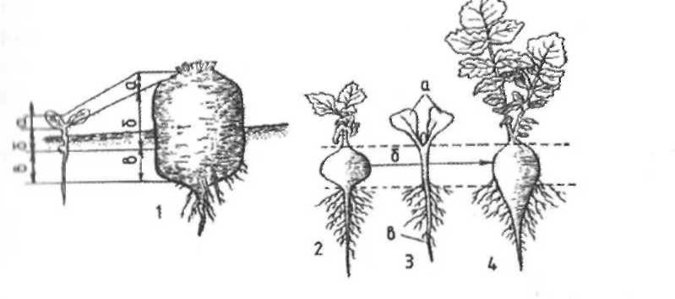
Корнеплод формируется из различных частей проростка: надсемядольного колена (эпикотиля), из которого развивается головка; подсемядольного колена (гипокотиля), из которого образуется шейка, и собственно корня, из которого образуется нижняя часть корнеплода. Доля участия различных частей проростка в образовании корнеплода неодинакова.
Рисунок 18 – Развитие корнеплодов:
1 - свекла: а - головка, б - шейка, в - корень; 2 - редис; 3 - растение в фазе семядолей:
а - семядоли, б - подсемянное колено (стебель), в – корень;
4 - редька
У круглых сортов редьки, редиса, свеклы, репы, брюквы корнеплод образуется почти целиком из подсемядольного колена. Удлиненные корнеплоды этих же культур образуются при помощи подсемядольного колена, разрастающегося надсемядольного колена и собственно корня.
Головка – это надсемядольная часть растения (эпикотиль), представляет собой стебель с сильно укороченными междоузлиями. Из головки развивается розетка листьев с пазушными почками.
Шейка – средняя часть корнеплода; она формируется вследствие разрастания подсемядольного колена (гипокотиля). У плоских и круглых корнеплодов (редис, репа, брюква, свёкла) шейка является основной мясистой частью. Она не образует корневых ответвлений. У всех длинных корнеплодов (морковь, пастернак, петрушка) нижняя часть развивается путем утолщения главного стержневого корня, от которого отходит развитая всасывающая корневая система.
У всех корнеплодов вначале образуется тонкий стержневой веретеновидный корень, нехарактерный для взрослого растения. С появлением первого-второго листа, в результате деятельности комбиального кольца, корень начинает увеличиваться в диаметре. Утолщение его сопровождается разрывом первичной коры. Она отмирает, образуя на поверхности корнеплода сухие пленки. Происходит так называемая линька корнеплодов. Избыточное загущение растений в это время приводит к вытягиванию корнеплодов (отекание корнеплода) с последующей деформацией и огрубением.
На слабо окультуренных почвах, с небольшим пахотным слоем, а также на почвах, обильно удобренных свежим соломистым навозом, длинные корнеплоды моркови, петрушки и пастернака принимают уродливую форму и даже ветвятся.
Первичное строение корнеплодов одинаково. В фазе семядолей подсемядольное колено (гипокотиль) покрыто кожицей, под которой находится первичная флоэма, камбиальное кольцо, а в центре – первичная ксилема. Дальнейшее же развитие корнеплода у различных семейств имеет свои особенности.
Морковь (Daucus carota L.) – двулетнее растение семейства Сельдерейных, перекрестноопыляющееся. Разделяют два подвида культурной моркови: западный или европейский (каротиновый) и восточный или азиатский (не каротиновый).
Корневая система ее хорошо развита. Основная масса корней находится на глубине 50-60 см, а отдельные корни проникают на глубину до 2 м. Листья перисторассеченные, с длинными черешками, собраны в розетку. Пластина листа имеет треугольную форму. Окраска листьев бывает светло-зеленой, зеленой, темно-зеленой, сизо-зеленой и фиолетово-зеленой. Молодые листья имеют более светлую окраску, розетка листьев может быть приподнятой, полуприподнятой и полуприподнято-раскидистой.
Корнеплоды разнообразны по окраске, форме, длине, величине. По форме они делятся на округлые, овальные, конические, цилиндрические, веретеновидные. Для характеристики формы корнеплода служит его индекс (соотношение высоты и диаметра). В этом отношении они могут быть разделены на следующие типы: очень короткие – с индексом около 1; укороченные – до 2-3; полудлинные – 3-5; удлиненные – 5-8; и длинные – свыше 8.
Окраска кожуры моркови может быть бело-желтоватой, желтой, интенсивно-желтой, желто-оранжевой, светло-оранжевой, оранжевой, интенсивно-оранжевой, красно-оранжевой, кроваво-красной, фиолетовой, фиолетово-желто-синей и фиолетово-черной.
Масса корнеплода в зависимости от сорта и условий агротехники колеблется от 20 г до 1 кг, а иногда достигает 2-3 кг. Поверхность корнеплода различают глубокую с мелкими, средними и крупными чечевичками (глазками) бугорчатую с мелкими, средними и крупными бугорками.
Окраска коры моркови также очень разнообразна: бело-желтоватая, желтая, розовато-желтая, светло-оранжевая, желтовато-оранжевая, розово-оранжевая, оранжевая, интенсивно-оранжевая, оранжево-красная.
Древесина занимает 25-90 % диаметра корнеплода. Форма ее изменяется от круглой с ровными краями до звездчато-лучистой с захождением древесины в мякоть. Окраска древесины изменяется от светло-желтой до оранжево-красной.
Соцветие – сложный зонтик, с большим числом зонтиков, с 15-20 обоеполыми (иногда мужскими) цветками окрашенными в белый, кремовый или розовый цвета. Плод – сухая двусемянка, распадающаяся при созревании на две семянки. Плод покрыт жесткими щетинками.
Корнеплоды моркови бывают цилиндрической, конусовидной, овальной или почти округлой формы, оранжевой, желтой, фиолетовой или темно-фиолетовой окраски, иногда белые. Длина корнеплода варьирует от 2-3 до 20-25 см и более; масса – от 30 до 200 г.
По скороспелости различают сорта:
- скороспелые – вегетационный период от всходов до образования товарных корнеплодов составляет менее 100 дней;
- среднеспелые – 100-200 дней;
- позднеспелые – более 120 дней.
По хозяйственному назначению выделяют сорта для раннего использования и сорта для зимнего хранения. Сорта моркови могут характеризоваться слабой, средней или сильной склонностью к растрескиванию корнеплода. Лежкость корнеплодов может быть высокой, средней и слабой.
Свёкла столовая (Beta vulgaris L.) – двулетнее, иногда многолетнее растение семейства Лебедовые (маревые), перекрестноопыляющееся, возделывается как двулетняя культура. В первый год образуется сильно развитая розетка крупных листьев и корнеплод, во второй – разветвленный мощный неопушенный цветоносный побег (высотой до 1 м).
Листья очередные, широкие, цельные, часто по краям волнистые, с треугольной пластинкой. Окраска листьев зеленая с красными жилками. Молодые листья светло-зеленые, с возрастом становятся темно-красными, к концу вегетации приобретают желтоватый и коричневый оттенок.
По форме корнеплоды бывают округлые, приплюснутые, плоские, овальные, конусовидные или удлиненные (рис. 19). Окраска кожицы корнеплода бывает от бело-розовой до черно-красной и др.; окраска мякоти – белая с узкими розовыми кольцами, желтовато-красная, кирпично-красная, темно-бордовая и др. Окраска корнеплодов и листьев обусловлена высоким содержанием бетаина. Масса корнеплода варьирует от 60-80 г до 150-200 г и более.
Основными признаками, характеризующими качество и сортовую принадлежность корнеплодов свеклы, являются:
Форма корнеплода: плоская, округло-овальная, плоско-округлая, удлиненно-коническая.
Поверхность: гладкая, шероховатая, неровная.
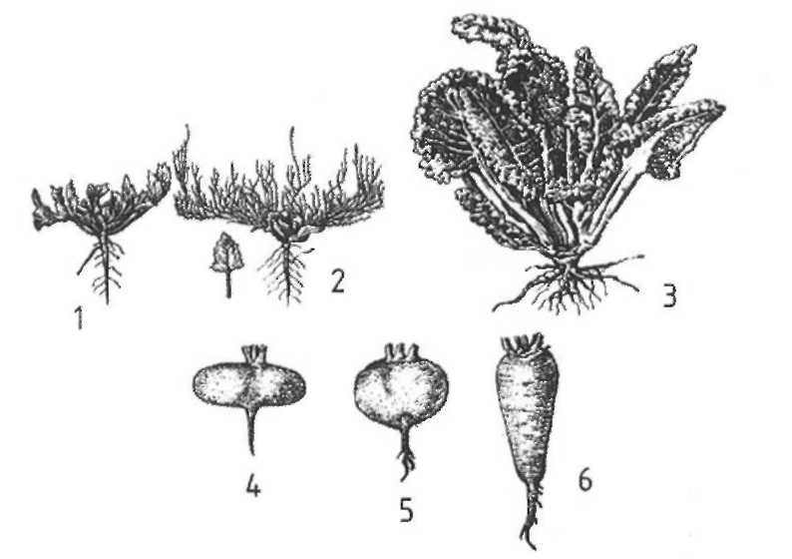

Рисунок 19 – Свёкла:
1 - дикая двулетняя; 2 - дикая однолетняя; 3 - листовая (мангольд);
4 - Египетская плоская; 5 - Бордо; б - Эрфуртская
Величина головки: малая – следов от черешков листьев почти нет, средняя – следов мало, большая – следов много.
Окраска мякоти: красная, красно-фиолетовая, темно-фиолетовая.
Кольцеватостъ определяется по шкале кольцеватости ВИР и оценивается по 7-балльной системе. Окраска и кольцеватость сильно варьируют под влиянием условий выращивания.
По скороспелости сорта свёклы делятся на: скороспелые – период вегетации от посева до товарной спелости до 100 дней; среднеспелые – 100-130 дней; позднеспелые – более 130 дней.
Сорта столовой свёклы условно делятся на:
- салатные, отличающиеся скороспелостью и высокими вкусовыми качествами;
- борщевые (с темно-красной мякотью);
- консервные, содержащие много сухого вещества.
Редька (Raphanus Sativus hubeznus Alb.). Существует несколько форм редьки – двулетняя или однолетняя яровые, а также однолетняя озимая, представитель семейства Капустных, перекрестноопыляющееся растение. Мякоть самых распространенных сортов белая с зеленоватым оттенком, вкус довольно острый. В настоящее время выведены новые сорта и гибриды редьки с красной кожурой и белой мякотью, белой кожурой и красной мякотью и др.
Цветки редьки белые, розовые, лиловые. Плод – стручок, широкий, с гладкой, иногда опушенной поверхностью, вздутый, без семенных перетяжек. Однолетняя редька является скороспелой: при посеве весной рано образует корнеплод, а затем быстро переходит к образованию цветоносов, цветению и в тот же год дает семена.
Сорта редьки делятся на летние и зимние. У зимней редьки длина вегетационного периода 100-120 дней. Корнеплоды ее хорошо хранятся, имеют толстую кожуру, плотную сочную мякоть очень острого вкуса.
Редис (Raphanus sativus radicola DC) – однолетнее, родственное редьке, но более молодое в культуре растение из того же семейства Капустных, перекрестноопыляющееся. Отличается очень быстрым формированием корнеплодов: за 22-35 дней у ранних и среднеспелых сортов и 45-50 дней у позднеспелых. Развившиеся корнеплоды быстро теряют свои качества и растения переходят к формированию цветоносных побегов и семян.
Корнеплоды мелкие, разнообразные по форме (округлые, овальные, плоскоокруглые, конические, цилиндрические, веретеновидные), с тонкой нежной кожурой. Окраска у большинства сортов красная, розовая, розово-красная, реже фиолетовая или белая. Мякоть корнеплода белая, бело-розовая или розовая. Корневая система слабо развита и располагается неглубоко.
Цветоносный стебель ветвистый, иногда опушенный высотой 70-130 см. Соцветие – кисть. Плодом является стручок с относительно крупными розовато-желтыми или светло-коричневыми семенами, которые сохраняют всхожесть 6-8 лет.
Сортовые признаки редиса: тип розетки и размер листьев, форма и окраска корнеплода. В нашей стране районировано более 30 сортов (гибридов) редиса для выращивания в открытом грунте и 15 сортов для защищенного грунта.
Брюква (Brassica napus L.) – двулетнее растение семейства Капустные, возникло в результате естественного скрещивания листовой капусты и сурепицы, распространилось из Средиземноморья. В течение первого года жизни брюква образует покрытые восковым налетом крупные листья, на второй год образуют цветоносные побеги и семена.
Корнеплод чаще сплюснуто-округлый, овальный или элипсовидный, довольно крупный. Наружная окраска желтая, зеленоватая, фиолетовая или розовая, мякоть желтая или белая. Образование корнеплода происходит за счет сильного утолщения верхней части главного корня.
Цветки желтые, оранжевые. Плод – стручок, часто слегка изогнутой формы, с длинным носиком. Семена сохраняют всхожесть 5-6 лет.
Петрушка (Petroselinum sativum). Петрушка огородная или посевная – перекрестно опыляющееся растение из семейства Сельдерейных. Выращивают две разновидности петрушки: обыкновенную или корневую, и листовую, которая делится на листовую и листовую обыкновенную.
Корневая или обыкновенная петрушка формирует хорошо развитый утолщенный корнеплод, листовые формы имеют мощное развитие листьев и сильно разветвленный корнеплод. У корневой петрушки гладко рассеченные листья, у листовой – гофрированные или гладкие.
Петрушка используется как пряный овощ в салатах, в кулинарии, в консервной и сушильной промышленности. В пищу используется корнеплод и листья. Содержит петрушка эфирные масла, витамины А, С.
Продолжительность вегетационного периода в первый год жизни в зависимости от сорта и региона выращивания составляет 90-100 и 140-150 дней, на втором году – 80-130 дней. Первоначально петрушка образует розетку листьев и корнеплод (некоторые сорта), а на второй год – цветоносные побеги и семена.
Корнеплоды бывают различной формы – конусовидные, цилиндрические, веретеновидные, укороченные, иногда разветвленные. Наружный покров серовато-белый или желтовато-белый. Мякоть белая. Длина корнеплода от 15-30 см до 45 см, диаметр 2-5 см. На втором году жизни, выросший из корнеплода цветоносный побег, достигает 80-120 см. Соцветие – сложный неплотный зонтик. Плод петрушки – двусемянка. Всхожесть семян сохраняется 3-4 года.
Пастернак (Pastinaca sativa L.) – двулетнее перекрестноопыляющееся растение из семейства Сельдерейных. В России и, главным образом, на Кавказе произрастает пять диких видов пастернака.
Листья раздельно-перистые, слабо надрезанные, с нижней стороны покрыты волосками. Черешки длинные. Розетка листьев прямостоячая или раскидистая, сильно развитая или небольшая, образует 5-10 листьев. Форма корнеплода округлая, коническая, округло-плоская или удлиненно-коническая. Наружная окраска корнеплода серовато-белая или желтоватая. Мякоть белая, серовато-белая или кремовато-белая. Диаметр корнеплода округлой формы составляет от 4-6 до 8-11 см, конусовидной – от 8-15 до 30-40 см. По длине корнеплоды бывают короткие – до 15 см, полудлинные –15-25 см, длинные – свыше 25 см. Поверхность корнеплода неровная и покрыта глазками (чечевичками).
Корень стержневой, мощный, проникающий в глубину до 2 м и более, способен интенсивно поглощать питательные вещества и влагу из глубоких слоев почвы. Цветоносные побеги высокие, полые, ребристые, слабо опушенные или неопушенные. Плод овальный, сплюснутый, состоящий из двух семян, имеющих плоскую овальную форму; беловато-желтую или светло-коричневую окраску.
Пастернак – морозостойкое растение. Зимует он в полевых условиях, а весной убирается для потребления и семенных целей. Вегетационный период от посева до уборки корнеплодов составляет 120-180 дней.
Сельдерей (Apium graveolens sativum L.) – двулетнее растение из семейства Сельдерейные. В течение первого года жизни растения образуют розетку вертикально расположенных или раскидистых листьев, резко различен у разных форм и корнеплод. Пластинка листа блестящая, голая, трехлопастная или трехраздельная. Длина листьев в среднем 50-75 см.
У корнеплодного сельдерея формируется мясистый, округлый, плоскоокруглый или конической формы корнеплод, серовато-белой, желтовато-белой или серовато-буроватой окраски. Мякоть белая или кремово-белая. Поверхность корнеплода неровная, масса может быть от 150 до 600 г.
Растения образуют по 20-30 листьев, расположенных раскидисто или вертикально. Лист темно-зеленый или зеленый. Черешки длинные, ребристые, полые, иногда со слабой антоциановой окраской. Плоды – двусемянка округлой формы. Семена очень мелкие.
Черешковый сельдерей образует строго вертикально расположенные мясистые и нежные черешки диаметром до 3-4 см, длиной 40-50 см. У этой формы растения формируется меньше листьев, чем у листового сельдерея, а именно 15-20 листьев. Листовые формы имеют мочковатую корневую систему, преимущественно раскидистую розетку и многочисленные листья (от 50-70 до 120 и более). Листовой сельдерей не образуют корнеплода и утолщенных черешков листа. Черешки листьев длинные до 50-70 см и более, тонкие, полые. Пластинка небольшая с ровными краями. Окраска листьев может быть от светло-зеленой до темно-зеленой.
Порядок выполнения работы
- Изучить морфологические особенности корнеплодных растений, относящихся к различным семействам, и описать их по таблице 14.

Таблица 14 – Описание корнеплодов
Наименование культуры |  | Название семейства |  | Продолжительность жизни | Продуктовый орган | Используется ли для выгонки
русское | латинское | русское | латинское | Продолжительность жизни | Продуктовый орган | Используется ли для выгонки

